貓狗領養系統

組長:B10856012 吳明軒

組員: B10856021 吳冠儀

B10856022 林暐竣

B10856034 吳書婷

B10856050 蔡承恩

B10856055 吳雲聖

指導老師:賴佳瑜 老師

# 問題描述

作為人類的忠實夥伴，寵物為人類的身心健康帶來了多種積極影響。寵物的「人格」研究顯示，寵物並非單純的動物，而是具有獨立社交功能的夥伴。它是人際支援系統外的補充，而非補償。它們通過激發人類的照料行為，為人類帶來快樂和安慰。

1. 身體健康層面

在患有心血管疾病、老年痴呆，甚至癌症的人群中，擁有寵物的患者身體狀況更好，康復得更快。有研究發現，人類與寵物的互動可以增加人體某些神經化學物質的分泌，進而達到放鬆身體，增強免疫系統功能的目的。

這種身體上的積極影響甚至是互惠的，輕撫一隻小狗不僅可以降低人的血壓，同樣也會降低小狗的血壓，這些都進一步突顯出了人類與寵物互動所產生的積極效應。

1. 心理健康層面

寵物給予了飼養者安撫和支援。寵物互動可以減少個體的焦慮、抑鬱和孤獨感，提升個體的幸福感、自尊和良知，甚至能對罹患精神疾病的病人產生積極影響，幫助他們更好的康復。

那些擁有寵物陪伴的精神分裂症患者與同類群體相比，社交冷漠水平更低，生活質量和動機水平更高，這種結果部分得益於寵物緩解了他們對自己的消極關注。

為了減少台灣流浪動物的數量，政府開始提倡呼籲寵物飼主:

1. 對所有生物的尊重及愛護
2. 做一個負責任的飼主
3. 寵物絕育的重要性
4. 以領養代替購買

由於過往的寵物領養過程繁複，加上流浪收容所散落於城市的各個角落，對於領養者來回的奔波，可能造成時間的負擔，為了方便民眾參與領養，因此需要一個整合的系統，讓想領養貓狗的飼主，能夠順利領養流浪貓狗，而等待被領養的貓狗，也能早日找到屬於自己的家，打破過去繁瑣的程序，製作方便快速的貓狗領養系統。

# 新系統目標

本系統目標，為了讓領養過程資訊化，方便飼主能順利領養貓狗，亦可使走失貓狗的飼主上來尋找寵物，建立透明化的領養系統，保障領養飼主及流浪貓狗的權益。

相關功能如下:

1. 會員進入系統後能有美觀的使用者介面。
2. 管理員進入系統能有直觀的管理者介面。
3. 當會員忘記密碼時，能夠快速地找回密碼。
4. 當管理員忘記密碼時，能夠快速地找回密碼。
5. 當會員沒有帳號時，能夠填寫基本資料進行註冊。
6. 當會員資料有誤或需變更時，能任意的修改資料。
7. 管理員能將不同類群的會員進行分類。
8. 管理員能查詢每一名會員的會員資料。
9. 當管理員需為會員人工修改資料時，能夠即時修改會員資料。
10. 接收捕捉單位的資訊。
11. 接收醫療單位的資訊。
12. 接收收容單位的資訊。
13. 會員設定領養條件，條件相符能及時推薦給會員。
14. 會員可以查看想領養的動物之詳細資料。
15. 管理員可以維護貓狗資料。
16. 管理員利用資料篩選會員是否適合領養貓狗。

# 新系統限制

本系統將會進行會員的分類，使其接受的資訊略有不同，使其在擁有不同的貓狗的資訊。

相關限制如下：

1. 確保每個帳號密碼的安全性並避免以刷帳號的方式使用此系統。

2. 最高管理員能管控其他管理員的數量以及設定其管理權限。

3. 每個會員都是能領養貓狗的狀態。

# 使用者需求

## 需求事件列

|  |  |
| --- | --- |
| 描述性綱目 | 事件條列式 |
| 1. 會員進入系統後能有美觀的使用者介面。 2. 管理員進入系統能有直觀的管理者介面。 | 會員+登入+使用者介面  管理員+登入+管理者介面 |
| 1. 當會員忘記密碼時，能夠快速地找回密碼。 2. 當管理員忘記密碼時，能快速地找回密碼 | 會員+發送+會員Email  會員+接收+會員密碼  管理員+發送+管理員Email  管理員+接受+管理員密碼 |
| 1. 當會員沒有帳號時，能夠填寫基本資料進行註冊。 | 會員+申請+會員資料  會員+接收+帳號 |
| 1. 當會員資料有誤或需變更時，能任意的修改資料。 | 會員+維護+會員資料 |
| 1. 管理員能查詢每一名會員的會員資料。 2. 管理員能將不同類群的會員進行分類。 3. 當管理員需為會員人工修改資料時，能夠即時修改會員資料。 | 管理員+查詢+會員資料  管理員+設定+會員分類  管理員+維護+會員資料 |
| 1. 捕捉單位會捕捉流浪貓狗，並且於捕捉後送至醫療單位進行檢查，並且提供捕捉時的資訊 2. 接收捕捉單位捕捉的流浪貓狗，進行檢查後，若狀況良好則送至收容單位，若狀況不良則治療後再送至收容單位，最後提交貓狗健康報告， 3. 接收經過健康檢查狀況良好的貓狗，並將所有資料整合於貓狗資料之中。 | 捕捉單位+捕捉+貓狗  捕捉單位+發送+捕捉資料  貓狗+接收+捕捉資料  醫療單位+健康檢查+貓狗  醫療單位+發送+醫療報告  貓狗+接收+醫療資料  收容單位+收容+貓狗  收容單位+發送+收容資料  貓狗+接收+收容資料 |
| 1. 會員選擇領養條件，即時查詢並顯示符合條件的貓狗。 2. 會員可以查看想領養的動物之詳細資料。 | 會員+發送+領養條件資料  會員+接受+貓狗(簡易)資料  會員+查看+貓狗(詳細)資料 |
| 1. 管理員可以維護貓狗資料。 | 管理員+維護+貓狗資料 |
| 1. 管理員利用資料篩選會員是否適合領養貓狗。 2. 完成領養流程後，會員將可以領養貓狗 | 管理員+篩選+領養資料  管理員+發送+貓狗資料  會員+領養+貓狗 |

# 環境圖

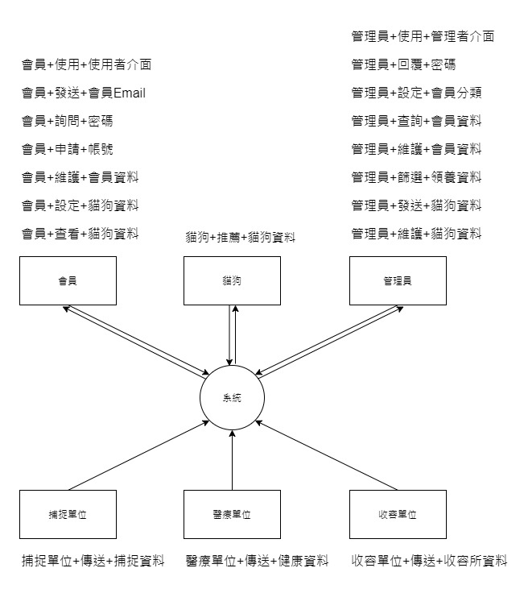

## 流程圖1

### 流程圖1-1

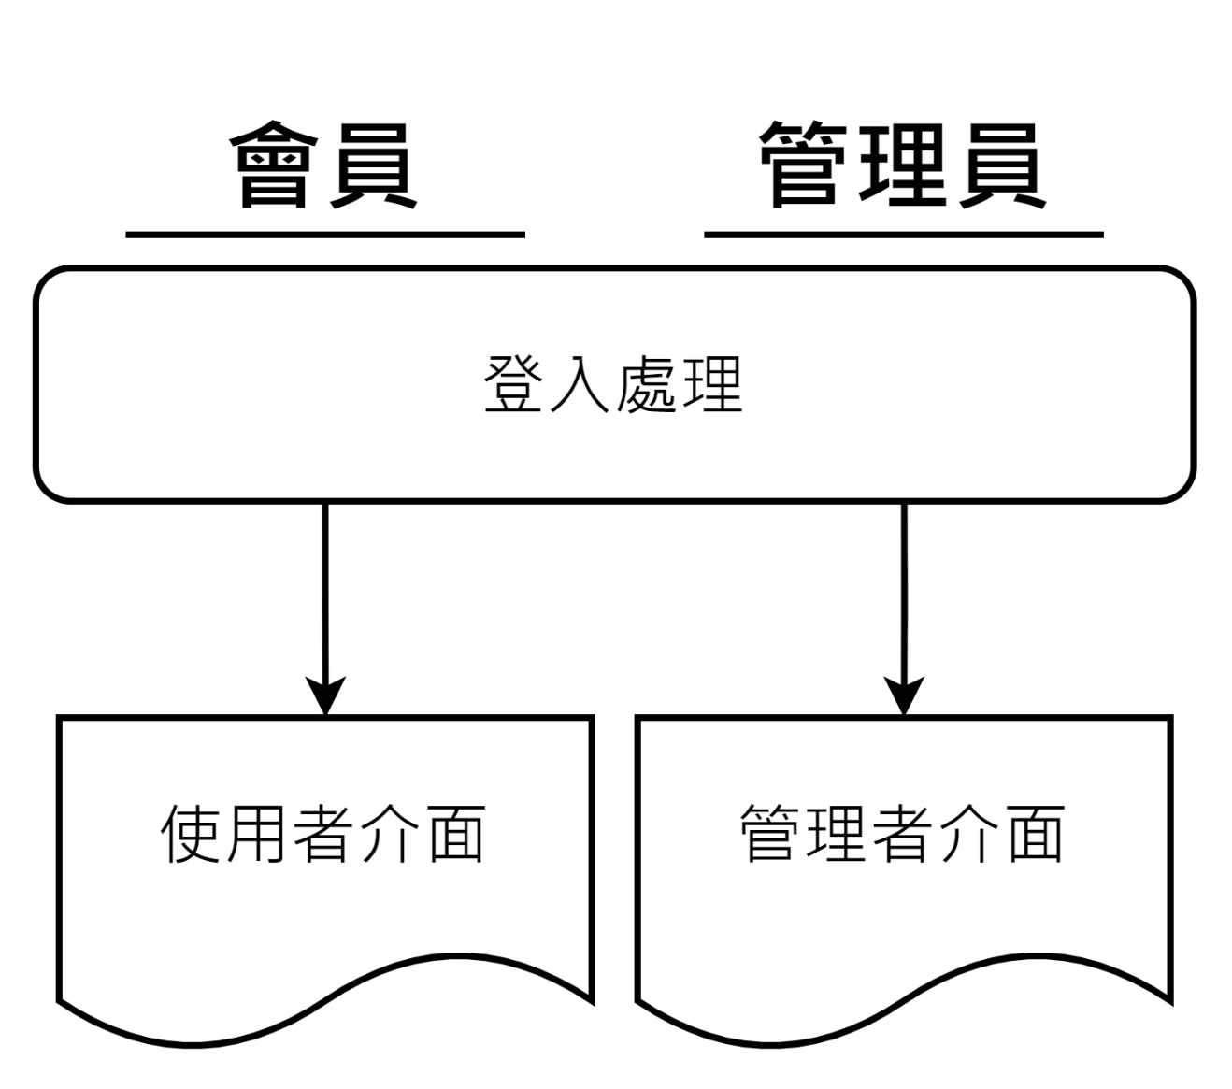

### 處理描述1-1

|  |  |
| --- | --- |
| 處理名稱 | 使用者登入處理 |
| 執行程序與規則 | 1. 會員登入系統後能有美觀的使用者介面。 2. 管理員進入系統能有直觀的管理者介面。 |
| 資料輸入/來源 | 會員帳號密碼/會員 or 管理員帳號密碼/管理員 |
| 資料輸出/目的地 | 使用者介面/會員 or 管理者介面/管理者 |
| 限制與備註 |  |

### 藍圖1-1

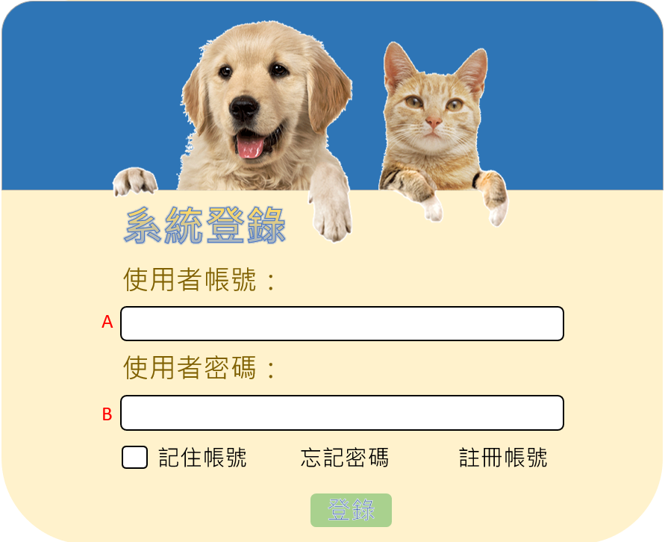

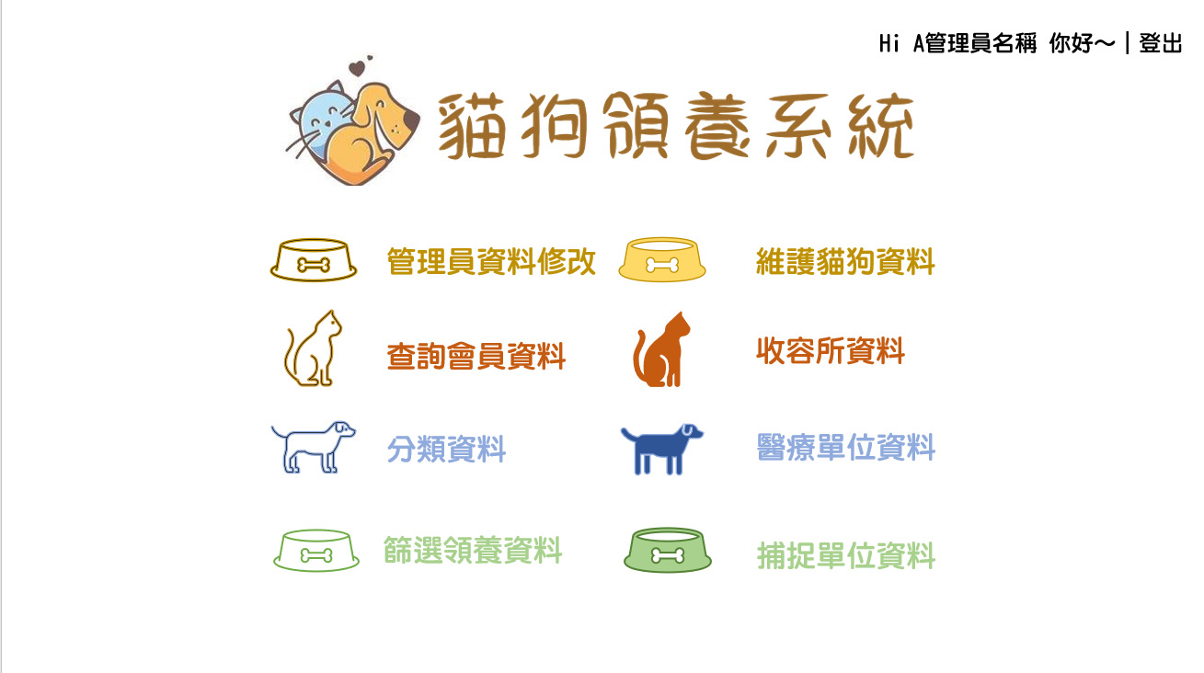

### 資料詞彙1-1

|  |  |  |  |  |  |
| --- | --- | --- | --- | --- | --- |
| 編號 | 欄位名稱 | 長度/型態 | 鍵 | 規則/格式/範圍/公式 | 範例 |
| A | 使用者帳號 | varchar(50) |  |  | A123 |
| B | 使用者密碼 | varchar(50) |  |  | 123456 |

## 流程圖2

### 流程圖2-1

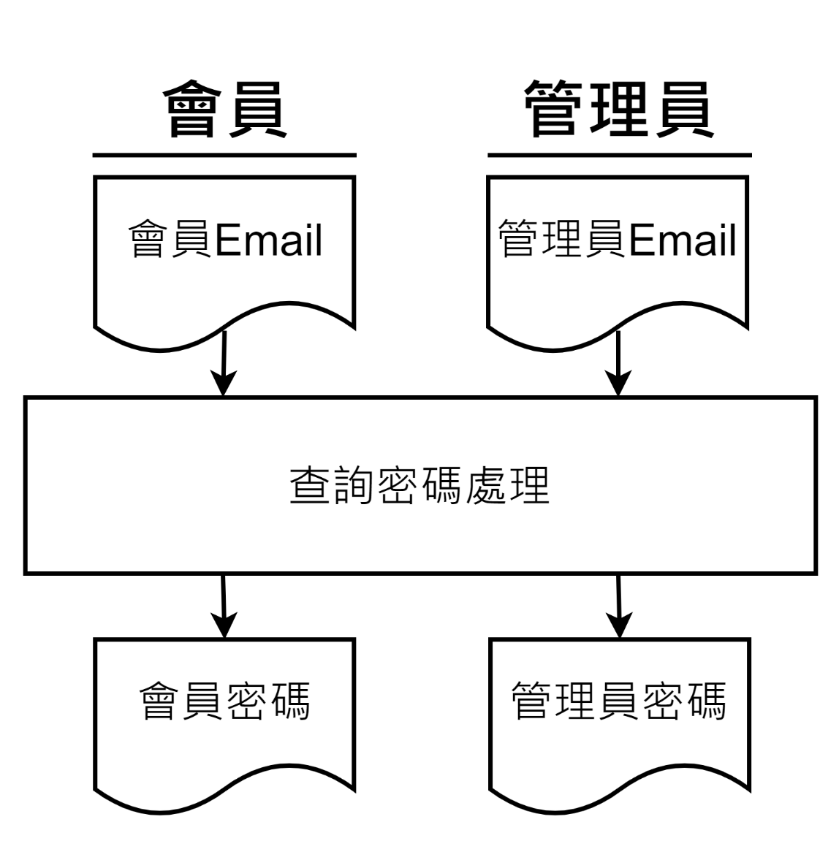

### 處理描述2-1

|  |  |
| --- | --- |
| 處理名稱 | 使用者查詢密碼處理 |
| 執行程序與規則 | 1. 當會員忘記密碼時，能夠傳送會員Email詢問密碼，查詢完後回傳會員密碼。 2. 當管理員忘記密碼時，能夠傳送管理員Email詢問密碼，查詢完後回傳管理員密碼。 |
| 資料輸入/來源 | 會員Email/會員 or 管理員Email/管理員 |
| 資料輸出/目的地 | 會員密碼/會員 or 管理員密碼/管理員 |
| 限制與備註 |  |

### 藍圖2-1

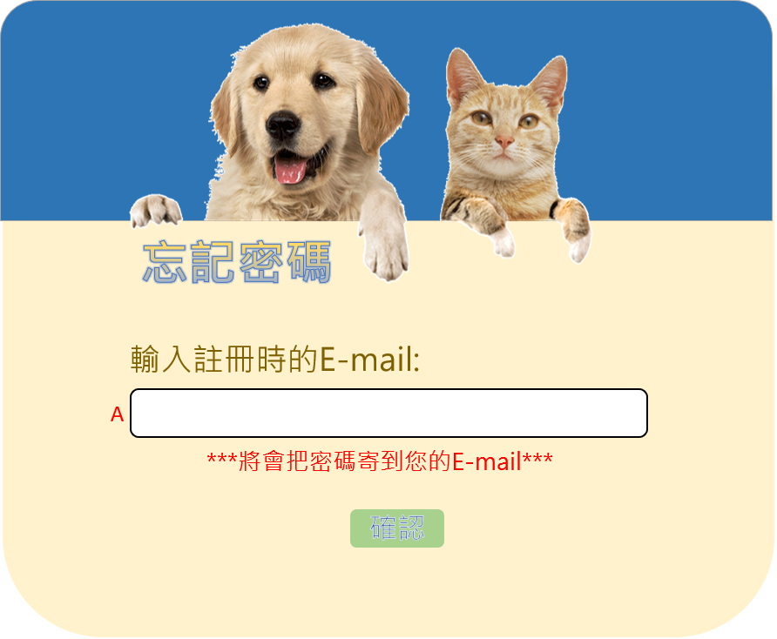

### 資料詞彙2-1

|  |  |  |  |  |  |
| --- | --- | --- | --- | --- | --- |
| 編號 | 欄位名稱 | 長度/  型態 | 鍵 | 規則/格式/  範圍/公式 | 範例 |
| A | 註冊時的Email | varchar(50) |  |  | A123@gmail.com |

## 流程圖3

### 流程圖3-1

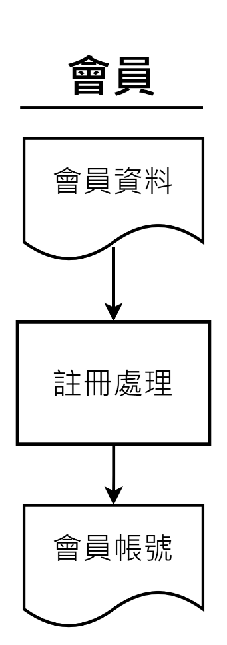

### 處理描述3-1

|  |  |
| --- | --- |
| 處理名稱 | 會員註冊帳號處理 |
| 執行程序與規則 | 1. 當會員沒有帳號登入時，可以傳送會員資料進行註冊，並給予會員設定之帳號 |
| 資料輸入/來源 | 會員資料/會員 |
| 資料輸出/目的地 | 會員帳號/會員 |
| 限制與備註 |  |

### 藍圖3-1

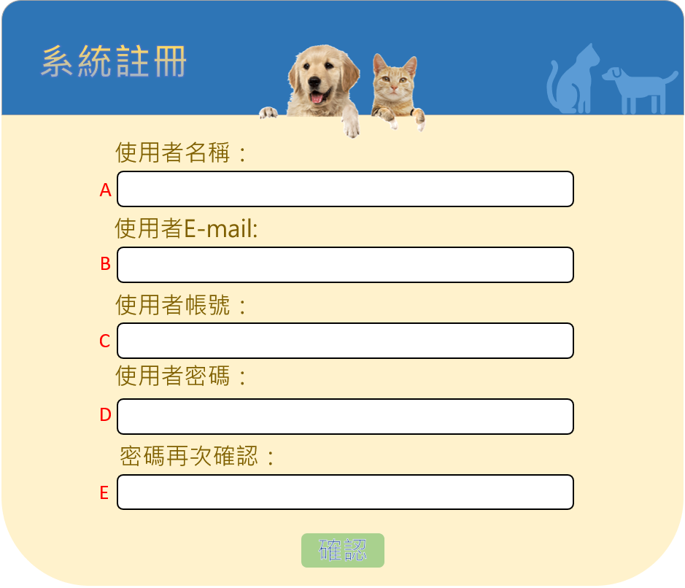

### 資料詞彙3-1

|  |  |  |  |  |  |
| --- | --- | --- | --- | --- | --- |
| 編號 | 欄位名稱 | 長度/  型態 | 鍵 | 規則/格式/  範圍/公式 | 範例 |
| A | 使用者名稱 | varchar(10) |  |  | AAA1 |
| B | 使用者Email | varchar(50) |  |  | A123@gmail.com |
| C | 使用者帳號 | varchar(50) |  |  | A123 |
| D | 使用者密碼 | varchar(50) |  |  | 123456 |
| E | 密碼再次確認 | varchar(50) |  |  | 123456 |

## 流程圖4

### 流程圖4-1

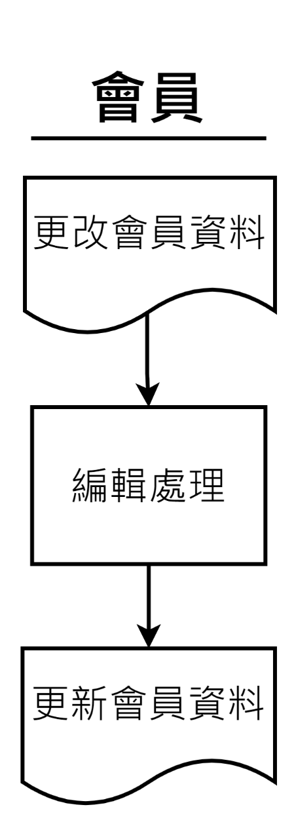

### 處理描述4-1

|  |  |
| --- | --- |
| 處理名稱 | 會員編輯資料處理 |
| 執行程序與規則 | 1. 會員輸入更改會員資料，進行維護個人資料，並回傳更新後的資料 |
| 資料輸入/來源 | 更改會員資料/會員 |
| 資料輸出/目的地 | 更新會員資料/會員 |
| 限制與備註 |  |

### 藍圖4-1

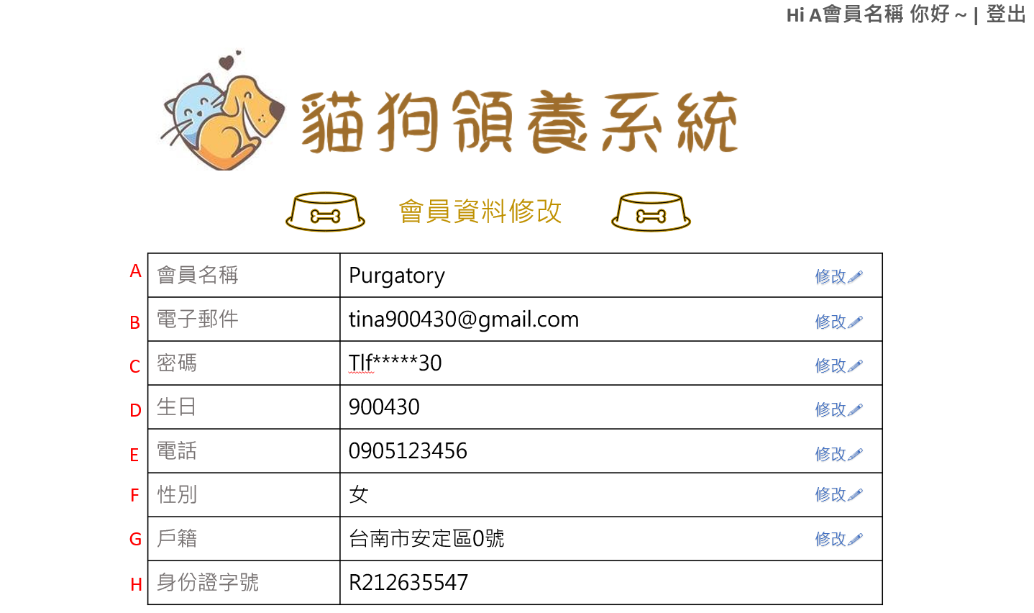

### 資料詞彙4-1

|  |  |  |  |  |  |
| --- | --- | --- | --- | --- | --- |
| 編號 | 欄位名稱 | 長度/  型態 | 鍵 | 規則/格式/  範圍/公式 | 範例 |
| A | 會員名稱 | varchar(10) |  |  | 吳明軒 |
| B | 電子郵件 | varchar(10) |  |  | B10856012@gmail.com |
| C | 密碼 | varchar(50) |  |  | A123456789 |
| D | 生日 | Date |  | yyyy/mm/dd | 100/01/01 |
| E | 電話 | char(10) |  |  | 0912345678 |
| F | 性別 | char(1) |  |  | 男 |
| G | 戶籍 | varchar(50) |  |  | 屏東縣內埔鄉學府路一號 |
| H | 身分證字號 | char(10) |  |  | A123456789 |

## 流程圖5

### 流程圖5-1

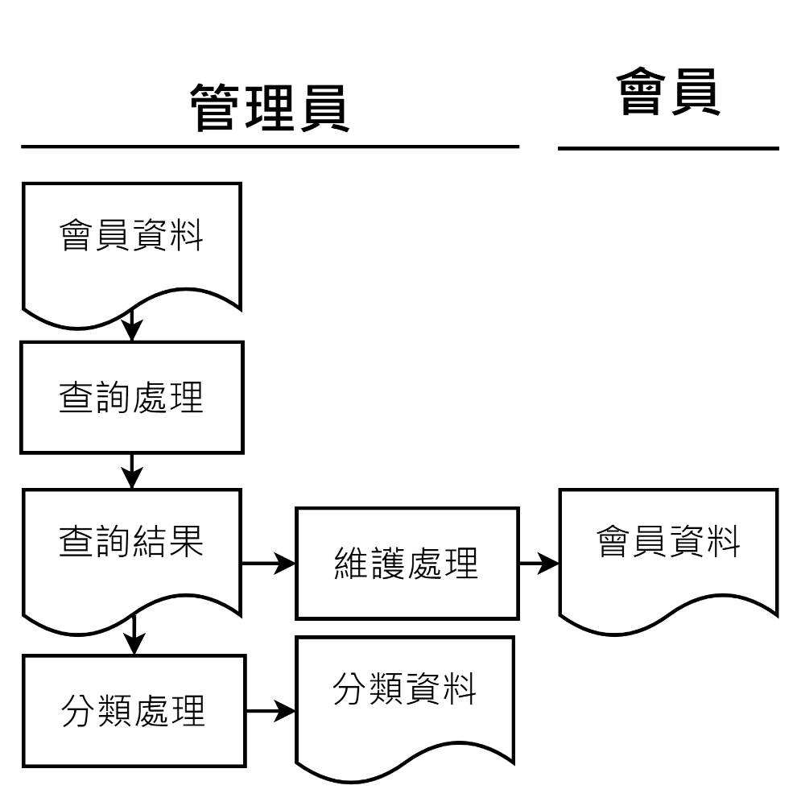

### 處理描述5-1

|  |  |
| --- | --- |
| 處理名稱 | 管理員維護會員資料處理 |
| 執行程序與規則 | 1. 管理員能查詢會員的會員資料。 2. 管理員查詢會員後，能將不同類群的會員進行分類。 3. 管理員查詢會員後，需為會員人工修改資料時，能夠即時修改會員資料。 |
| 資料輸入/來源 | 會員資料/管理員 or 查詢結果/管理員 |
| 資料輸出/目的地 | 分類資料/管理員 or 會員資料/會員 |
| 限制與備註 |  |

### 藍圖5-1

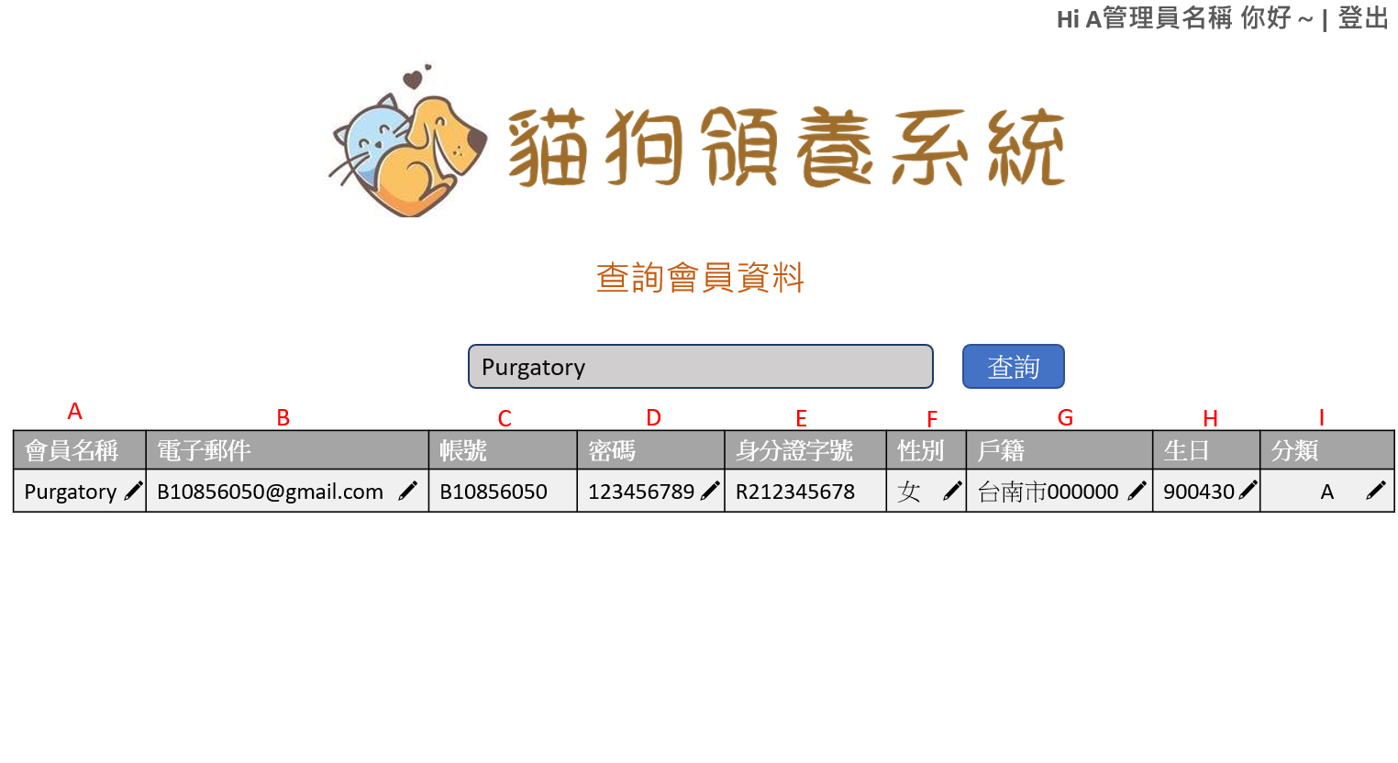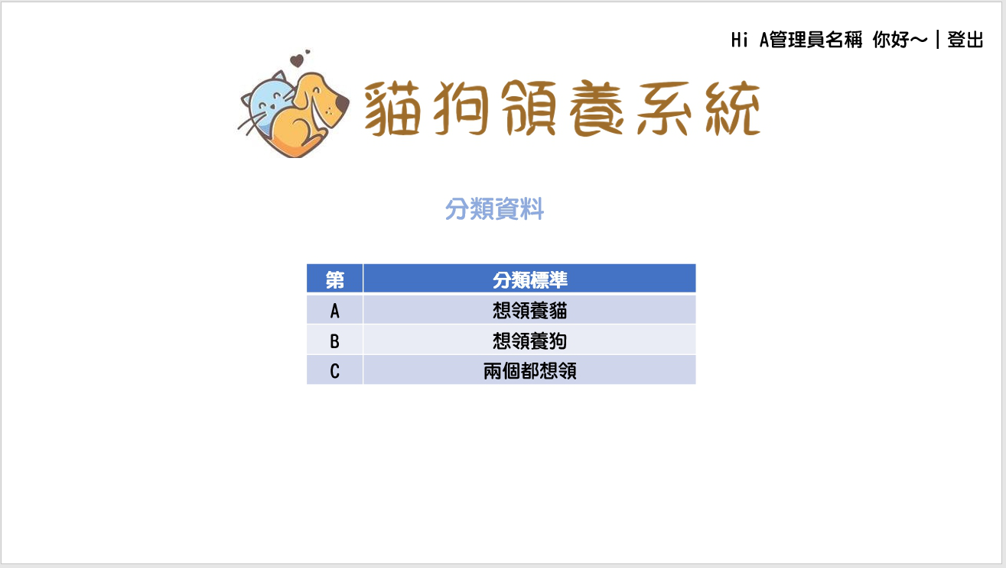

### 資料詞彙5-1

|  |  |  |  |  |  |
| --- | --- | --- | --- | --- | --- |
| 編號 | 欄位名稱 | 長度/  型態 | 鍵 | 規則/格式/  範圍/公式 | 範例 |
| A | 會員名稱 | varchar(10) |  |  | 吳明軒 |
| B | 電子郵件 | varchar(50) |  |  | [TT1069@gmail.com](mailto:TT1069@gmail.com) |
| C | 帳號 | varchar(50) |  |  | A111 |
| D | 密碼 | varchar(50) |  |  | A222 |
| E | 身分證字號 | Char(10) |  |  | M146496444 |
| F | 性別 | Char(1) |  |  | 男 |
| G | 戶籍 | varchar(50) |  |  | 霧台國霧台縣霧台鄉霧台里摔車路87號 |
| H | 生日 | Date |  | yyyy/mm/dd | 2000/32/33 |
| I | 分類等級 | varchar(10) |  |  | 兩種都想養 |

## 流程圖6

### 流程圖6-1

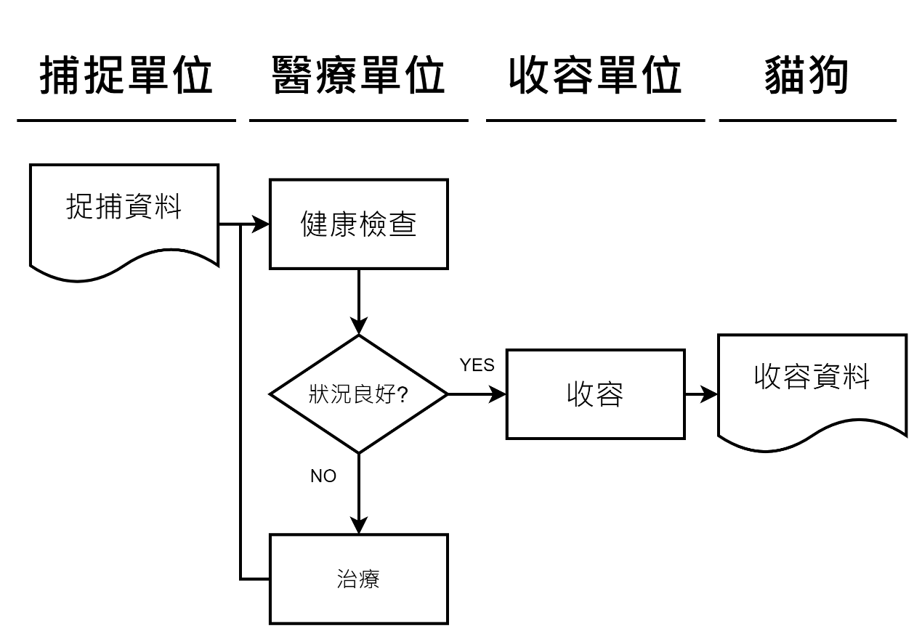

### 處理描述6-1

|  |  |
| --- | --- |
| 處理名稱 | 貓狗收容處理 |
| 執行程序與規則 | 1. 捕捉單位會捕捉流浪貓狗，並且於捕捉後送至醫療單位進行檢查，並且提供捕捉時的資訊 2. 接收捕捉單位捕捉的流浪貓狗，進行檢查後，若狀況良好則送至收容單位，若狀況不良則治療並檢查健康後再送至收容單位，最後提交貓狗健康報告， 3. 接收經過健康檢查狀況良好的貓狗，並將所有資料整合於貓狗資料之中。 |
| 資料輸入/來源 | 捕捉資料/捕捉單位 or 健康資料/醫療單位or 收容資料/收容單位 |
| 資料輸出/目的地 | 收容資料/貓狗 |
| 限制與備註 |  |

### 藍圖6-1

### 資料詞彙6-1

|  |  |  |  |  |  |
| --- | --- | --- | --- | --- | --- |
| 編號 | 欄位名稱 | 長度/  型態 | 鍵 | 規則/格式/  範圍/公式 | 範例 |
| A | 日期 | Date(10) |  | Yyyy/mm/dd | 2021/02/30 |
| B | 編號 | Int(12) | ˇ |  | 001 |
| C | 來源(行政區) | Char(3) |  | XX縣/市 | 屏東市 |
| D | 動物別 | Char(1) |  | 貓&狗 | 狗 |
| E | 目前狀態 | varchar(20) |  |  | 檢查中 |
| F | 建檔狀態 | Char(50) |  |  | 已建檔至貓狗系統 |

### 藍圖6-2

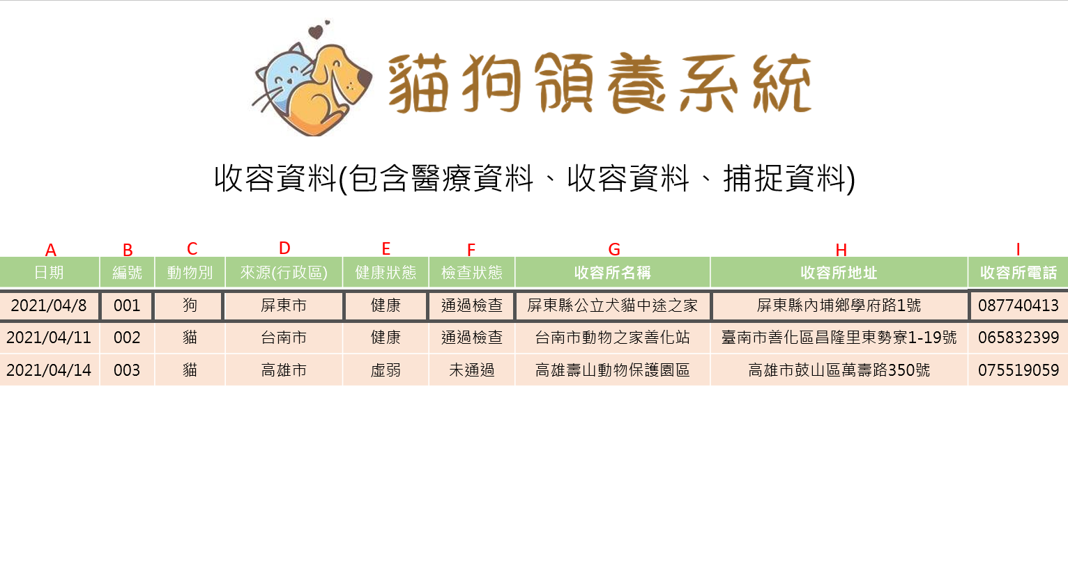

### 資料詞彙6-2

|  |  |  |  |  |  |
| --- | --- | --- | --- | --- | --- |
| 編號 | 欄位名稱 | 長度/  型態 | 鍵 | 規則/格式/  範圍/公式 | 範例 |
| A | 日期 | Date(10) |  | Yyyy/mm/dd | 2021/02/30 |
| B | 編號 | Int(12) | ˇ |  | 001 |
| C | 動物別 | Char(1) |  | 貓&狗 | 狗 |
| D | 來源(行政區) | Char(3) |  | XX縣/市 | 屏東市 |
| E | 健康狀態 | varchar(3) |  |  | 健康 |
| F | 檢查狀態 | varchar(5) |  |  | 檢查中 |
| G | 收容所名稱 | Char(50) |  |  | 霧台動物之家 |
| H | 收容所地址 | Char(50) |  |  | 霧台鄉水溝里摔車處1號 |
| I | 收容所電話 | Int(10) |  |  | 0987654321 |

## 流程圖7

### 流程圖7-1

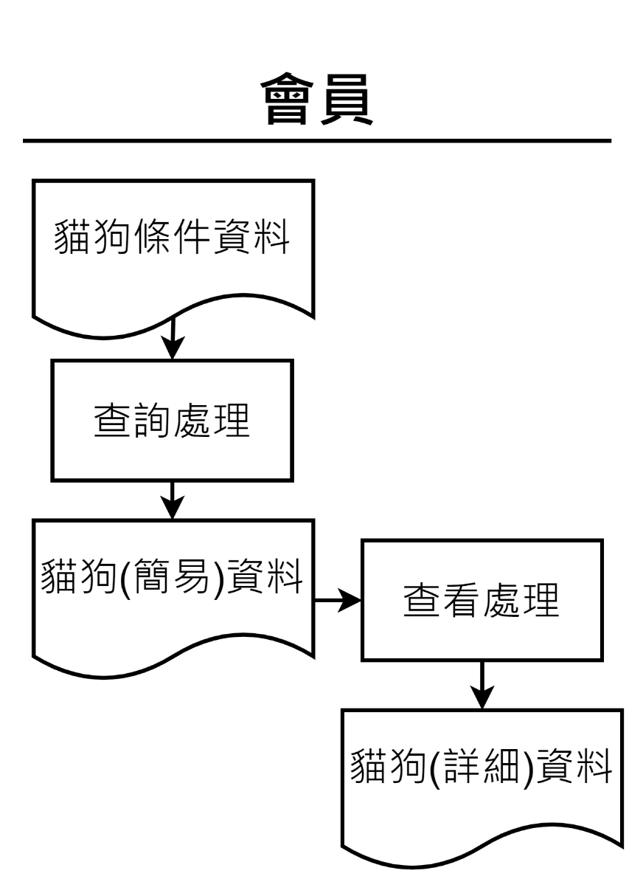

### 處理描述7-1

|  |  |
| --- | --- |
| 處理名稱 | 貓狗查詢處理 |
| 執行程序與規則 | 1. 會員設定領養條件資料，進行篩選處理後，可以即時看到多筆待領養或待認養的貓狗簡易資料 2. 會員可以查看想領養的動物之詳細資料 |
| 資料輸入/來源 | 領養條件資料/會員 or貓狗(簡易)資料/會員 |
| 資料輸出/目的地 | 貓狗(詳細)資料/會員 |
| 限制與備註 |  |

### 藍圖7-1

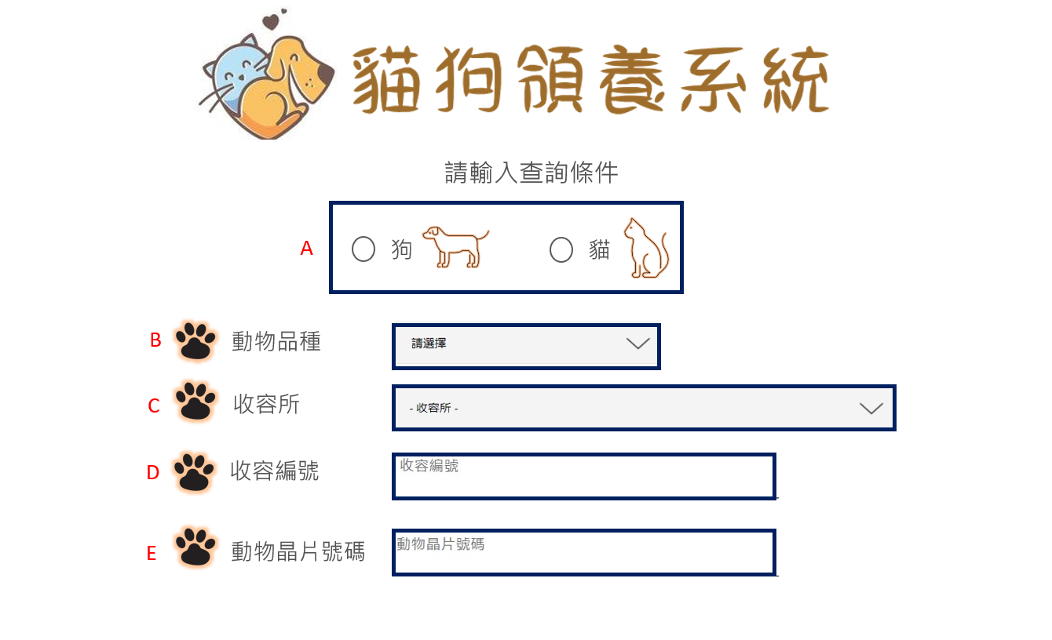

### 資料詞彙7-1

|  |  |  |  |  |  |
| --- | --- | --- | --- | --- | --- |
| 編號 | 欄位名稱 | 長度/  型態 | 鍵 | 規則/格式/  範圍/公式 | 範例 |
| A | 動物別 | Char(1) |  | 貓&狗 | 貓 |
| B | 動物品種 | varhar(50) |  |  | 馬爾濟斯斯感冒藥 |
| C | 收容所 | varchar(50) |  |  | 霧台收容所 |
| D | 收容編號 | Char(10) |  |  | 001 |
| E | 動物晶片號碼 | Char(10) | ˇ |  | A01 |

### 藍圖7-2

查詢貓狗的介面藍圖

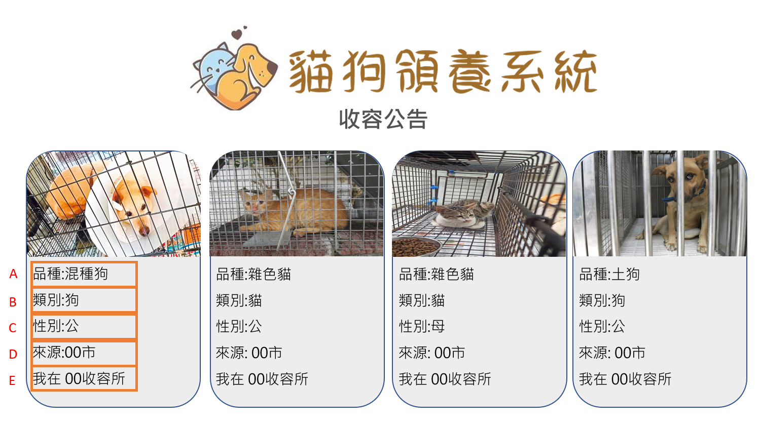

### 資料詞彙7-2

|  |  |  |  |  |  |
| --- | --- | --- | --- | --- | --- |
| 編號 | 欄位名稱 | 長度/  型態 | 鍵 | 規則/格式/  範圍/公式 | 範例 |
| A | 品種 | varchar(10) |  |  | 台灣土狗 |
| B | 類別 | Char(1) |  | 貓&狗 | 狗 |
| C | 性別 | Char(1) |  | 公&母 | 母 |
| D | 來源 | varchar(10) |  |  | 屏東縣 |
| E | 收容處 | varchar(50) |  |  | 霧台收容所 |

### 藍圖7-3

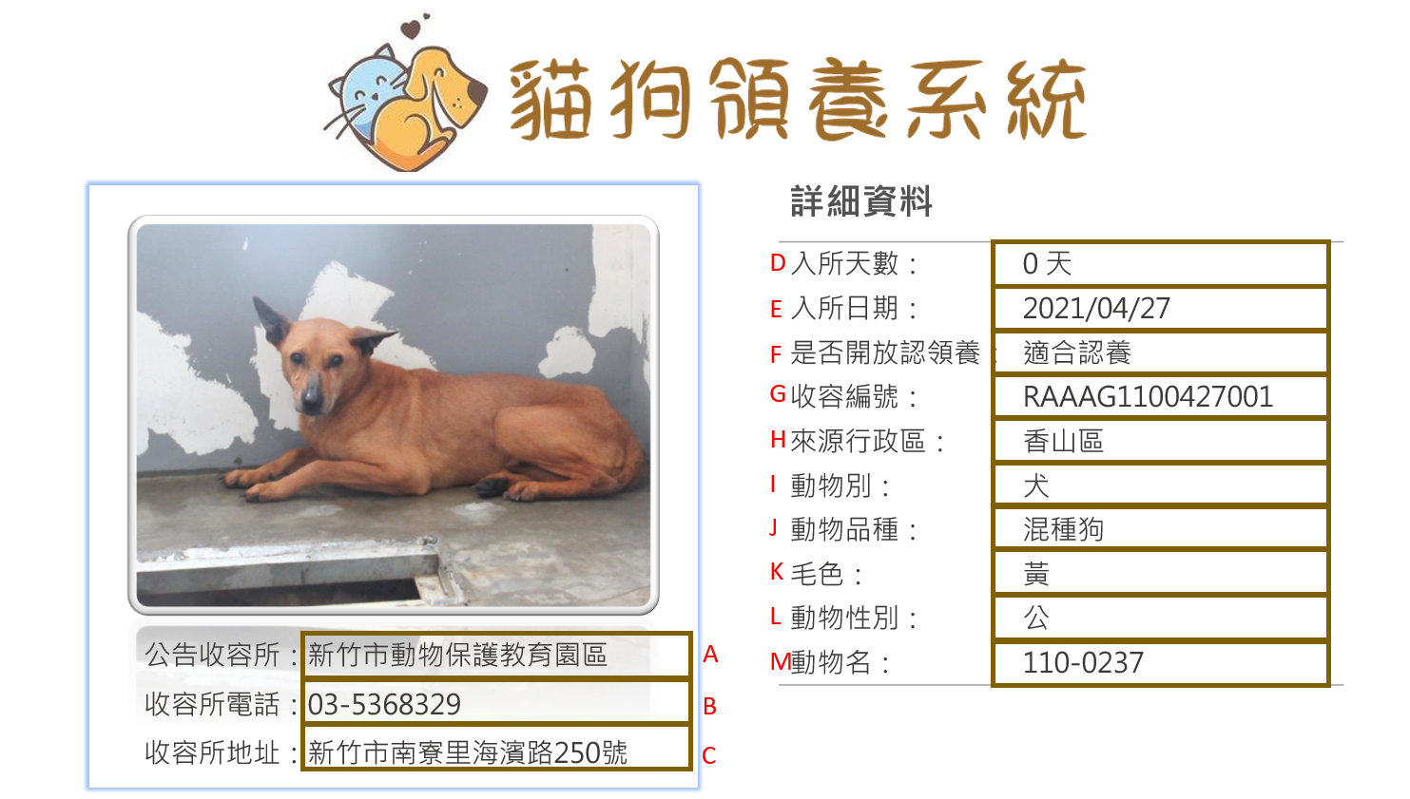

### 資料詞彙7-3

|  |  |  |  |  |  |
| --- | --- | --- | --- | --- | --- |
| 編號 | 欄位名稱 | 長度/  型態 | 鍵 | 規則/格式/  範圍/公式 | 範例 |
| A | 公告收容所 | varchar(50) |  |  | 新竹動物保護 |
| B | 收容所電話 | char(10) |  |  | 03-5368329 |
| C | 收容所地址 | varchar(50) |  |  | 新竹市南寮里海濱路250號 |
| D | 入所天數 | Int |  |  | 0天 |
| E | 入所日期 | Date |  |  | 2021/04/27 |
| F | 是否開放認領養 | varchar(10) |  |  | 適合認養 |
| G | 收容編號 | Char(10) | v |  | A00000001 |
| H | 來源行政區 | varchar(10) |  |  | 香山區 |
| I | 動物別 | Char(1) |  | 貓&狗 | 狗 |
| J | 動物品種 | varchar(10) |  |  | 混種狗 |
| K | 毛色 | varchar(10) |  |  | 黃 |
| L | 動物性別 | Char(1) |  | 公&母 | 公 |
| M | 動物名 | varchar(10) |  |  | 110-0237 |

## 流程圖8

### 流程圖8-1

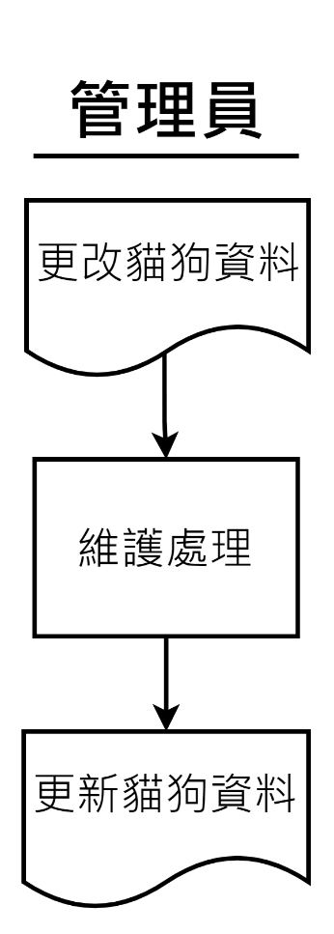

### 處理描述8-1

|  |  |
| --- | --- |
| 處理名稱 | 管理員維護貓狗資料處理 |
| 執行程序與規則 | 1. 管理員可以維護貓狗資料 |
| 資料輸入/來源 | 更改貓狗資料/管理員 |
| 資料輸出/目的地 | 更新貓狗資料/管理員 |
| 限制與備註 |  |

### 藍圖8-1

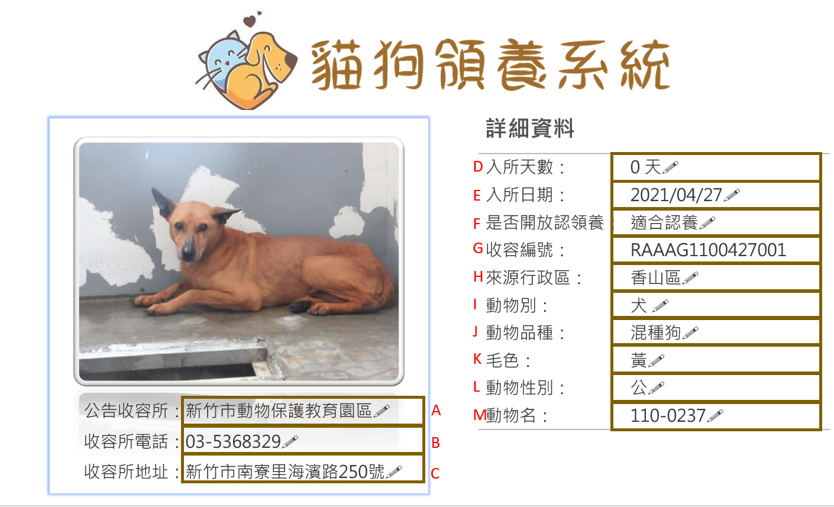

### 資料詞彙8-1

|  |  |  |  |  |  |
| --- | --- | --- | --- | --- | --- |
| 編號 | 欄位名稱 | 長度/  型態 | 鍵 | 規則/格式/  範圍/公式 | 範例 |
| A | 公告收容所 | varchar(50) |  |  | 新竹動物保護 |
| B | 收容所電話 | char(10) |  |  | 03-5368329 |
| C | 收容所地址 | varchar(50) |  |  | 新竹市南寮里海濱路250號 |
| D | 入所天數 | Int |  |  | 0天 |
| E | 入所日期 | Date |  |  | 2021/04/27 |
| F | 是否開放認領養 | varchar(10) |  |  | 適合認養 |
| G | 收容編號 | Char(10) | v |  | A00000001 |
| H | 來源行政區 | varchar(10) |  |  | 香山區 |
| I | 動物別 | Char(1) |  | 貓&狗 | 狗 |
| J | 動物品種 | varchar(10) |  |  | 混種狗 |
| K | 毛色 | varchar(10) |  |  | 黃 |
| L | 動物性別 | Char(1) |  | 公&母 | 公 |
| M | 動物名 | varchar(10) |  |  | 110-0237 |

## 流程圖9

### 流程圖9-1

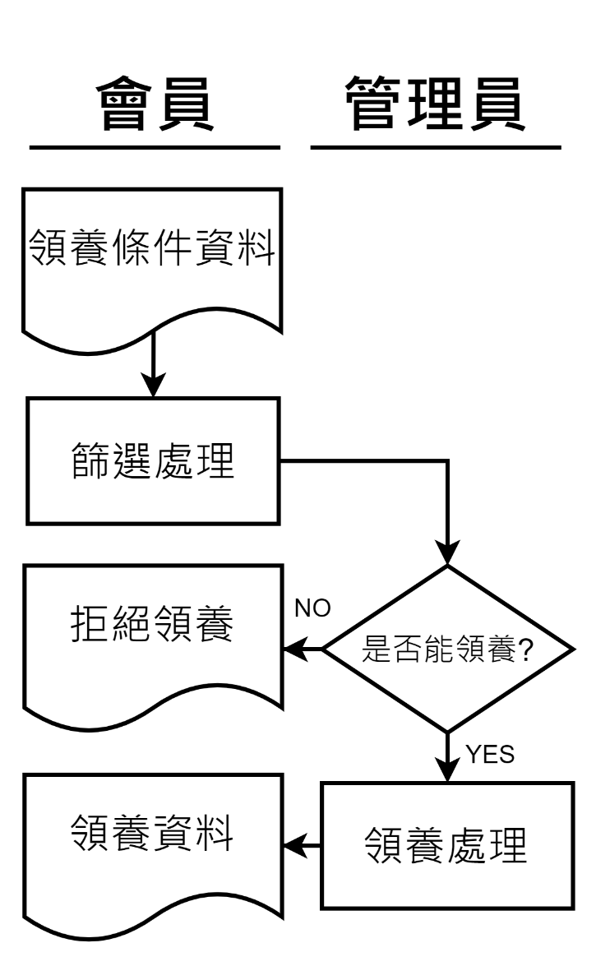

### 處理描述9-1

|  |  |
| --- | --- |
| 處理名稱 | 管理員維護貓狗資料處理 |
| 執行程序與規則 | 1. 會員給予領養條件，由管理員進行審核，若條件不符則拒絕領養，若條件符合則進行領養處理，發送領養資料 |
| 資料輸入/來源 | 領養條件資料/會員 |
| 資料輸出/目的地 | 拒絕領養資料/會員 or 領養資料/會員 |
| 限制與備註 |  |

### 藍圖9-1

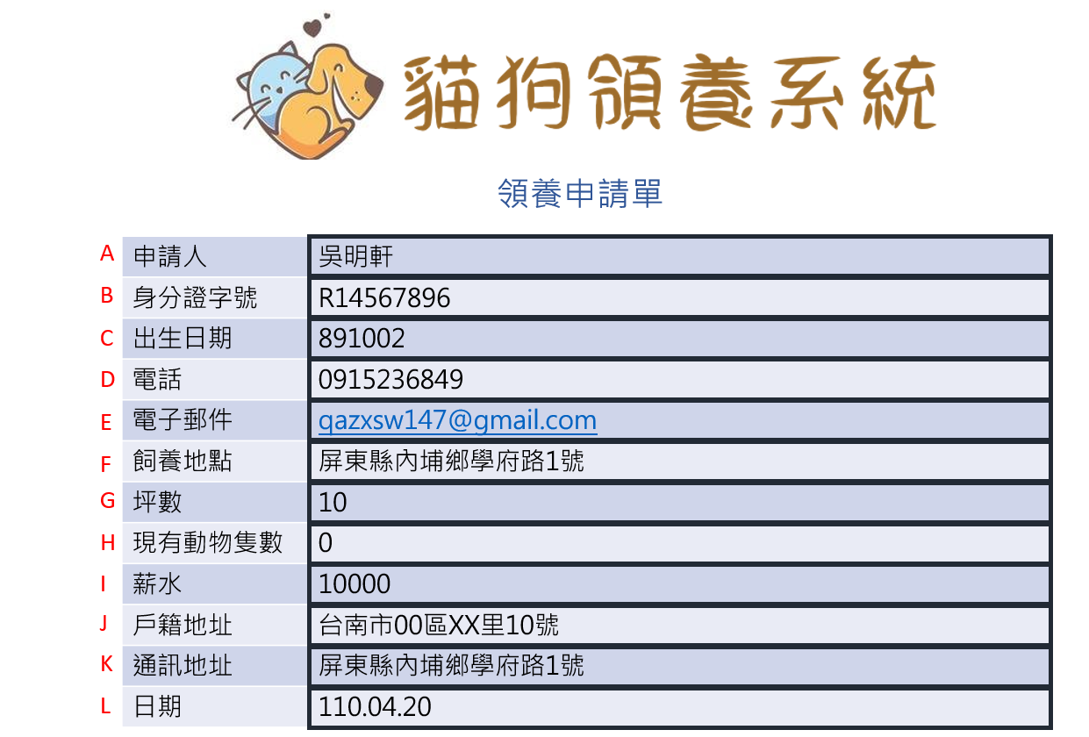

### 藍圖9-2

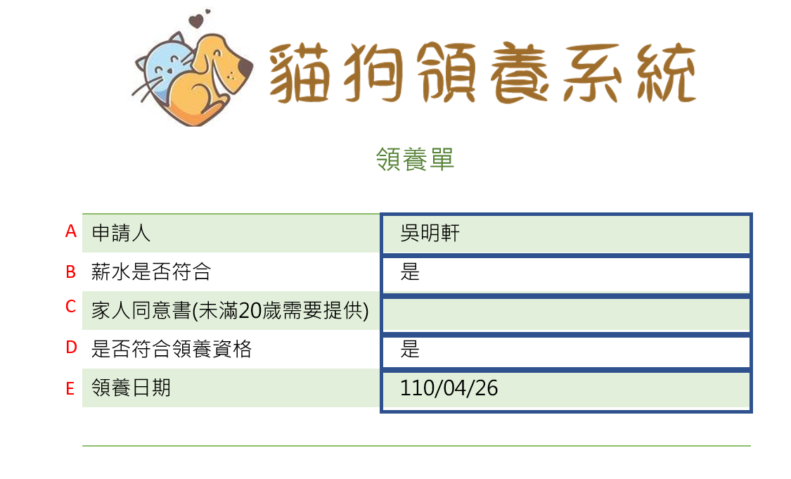

### 資料詞彙9-1

|  |  |  |  |  |  |
| --- | --- | --- | --- | --- | --- |
| 編號 | 欄位名稱 | 長度/  型態 | 鍵 | 規則/格式/  範圍/公式 | 範例 |
| A | 申請人 | Char(50) |  |  | 吳明軒 |
| B | 身分證字號 | Char(10) |  |  | A00000001 |
| C | 出生日期 | Date |  | yyyy/mm/dd | 2000/02/30 |
| D | 電話 | Char(10) |  |  | 0987654321 |
| E | 電子郵件 | varchar(50) |  |  | B10856012@gmail.com |
| F | 飼養地點 | varchar(50) |  |  | 屏東縣內埔鄉學府路1號 |
| G | 坪數 | Int(3) |  |  | 10 |
| H | 現有動物數 | varchar(50) |  |  | 100 |
| I | 薪水 | varchar(50) |  |  | 10000 |
| J | 戶籍地址 | varchar(50) |  |  | 台中市清標鄉水餃路3Q號 |
| K | 通訊地址 | varchar(50) |  |  | 台中市海景鄉消波塊路1號 |
| L | 日期 | Date |  | yyyy/mm/dd | 2000/03/32 |

### 資料詞彙9-2

|  |  |  |  |  |  |
| --- | --- | --- | --- | --- | --- |
| 編號 | 欄位名稱 | 長度/  型態 | 鍵 | 規則/格式/  範圍/公式 | 範例 |
| A | 申請人 | Char(50) |  |  | 吳明軒 |
| B | 薪水是否符合 | Char(1) |  |  | 是 |
| C | 家人同意書 | varchar(50) |  |  |  |
| D | 是否符合領養資格 | Char(1) |  |  | 是 |
| E | 領養日期 | Date |  | yyyy/mm/dd |  |

參考資料

[「寵愛」養寵物對人到底有什麼影響？養寵物的頗多好處,養寵物對人的影響,養寵物的人 _ 動物 _ 華文世界 (aqiusha.com)](https://www.aqiusha.com/animal/f05688e2aa603d67ac3c084e259b5dc8.html#:~:text=%E6%9C%89%E7%A0%94%E7%A9%B6%E7%99%BC%E7%8F%BE%EF%BC%8C%E4%BA%BA%E9%A1%9E,%E7%B3%BB%E7%B5%B1%E5%8A%9F%E8%83%BD%E7%9A%84%E7%9B%AE%E7%9A%84%E3%80%82)

[社團法人台灣動物協會 (animalstaiwan.org)](http://www.animalstaiwan.org/education.html)